**宁波康强电子股份有限公司**

**对外公开询价信息**



2022年11月9日

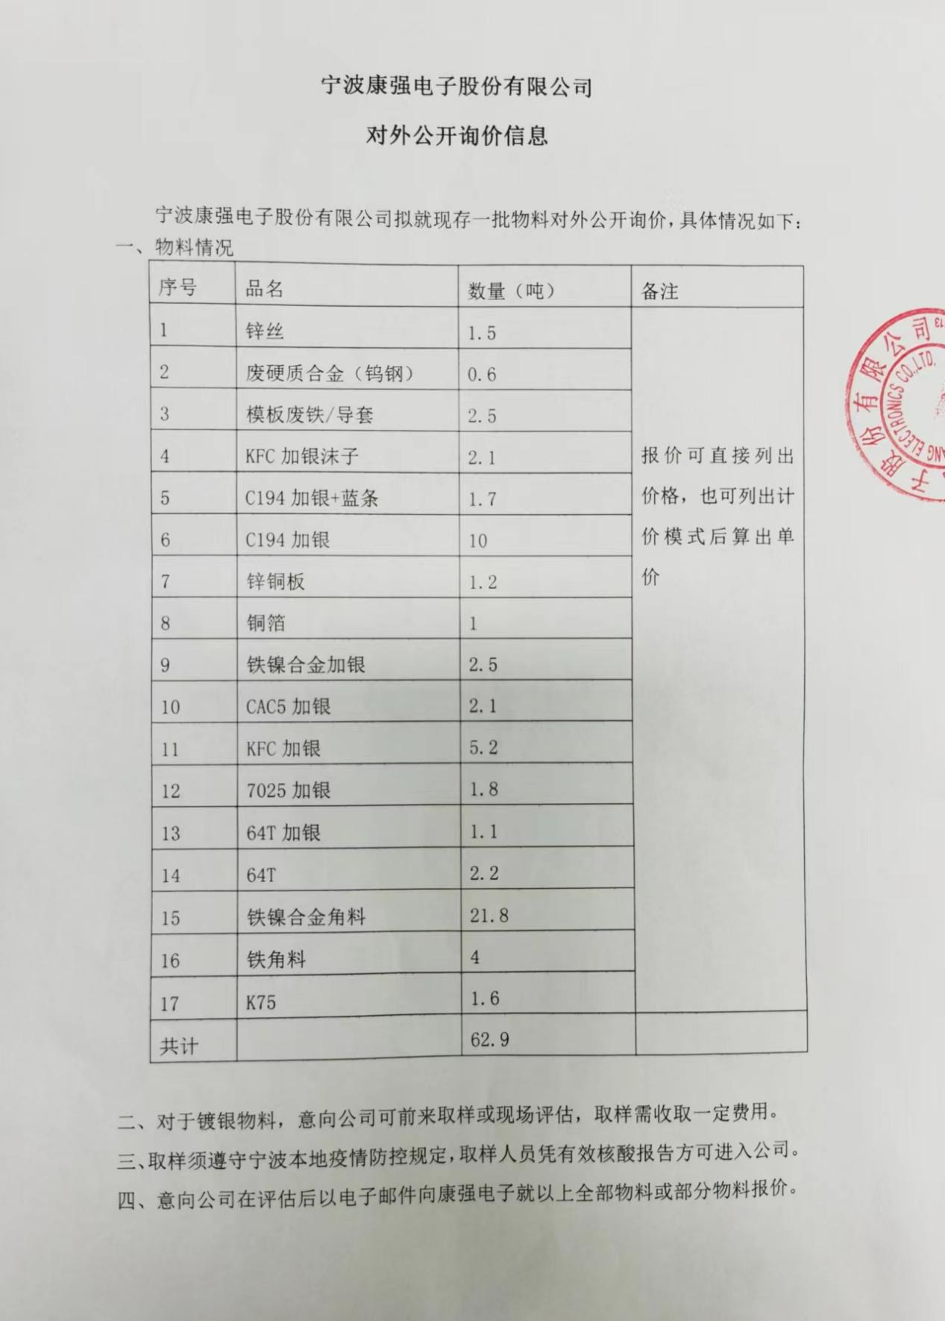

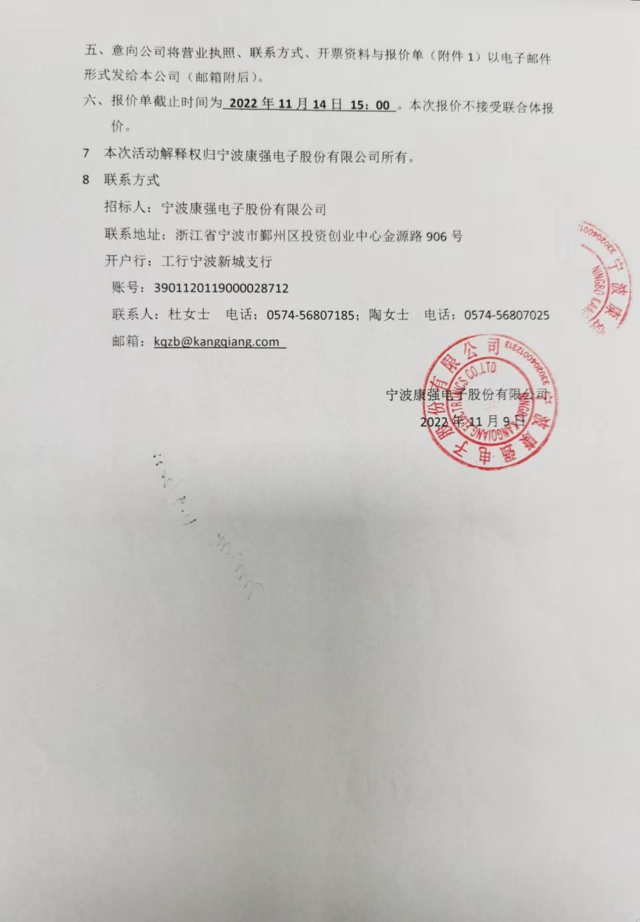

附件1

**报价单**

项目名称：宁波康强电子股份有限公司对外公开询价项目

|  |  |  |  |
| --- | --- | --- | --- |
| 报价单位名称 |  | | |
| 法定代表人 |  | | |
| 联系人及  联系方式 |  | | |
| 经营范围 |  | | |
| 注册资本 |  | 地址 |  |
| 序号 | 物料名称 | 数量 | 报价 |
| 1 | 锌丝 | 1.5 |  |
| 2 | 废硬质合金（钨钢） | 0.6 |  |
| 3 | 模板废铁/导套 | 2.5 |  |
| 4 | KFC加银沫子 | 2.1 |  |
| 5 | C194加银+蓝条 | 1.7 |  |
| 6 | C194加银 | 10 |  |
| 7 | 锌铜板 | 1.2 |  |
| 8 | 铜箔 | 1 |  |
| 9 | 铁镍合金加银 | 2.5 |  |
| 10 | CAC5加银 | 2.1 |  |
| 11 | KFC加银 | 5.2 |  |
| 12 | 7025加银 | 1.8 |  |
| 13 | 64T加银 | 1.1 |  |
| 14 | 64T | 2.2 |  |
| 15 | 铁镍合金角料 | 21.8 |  |
| 16 | 铁角料 | 4 |  |
| 17 | K75 | 1.6 |  |

盖章： 日期：